Interacciones de especies en Bosque Pehuén: estado del análisis
Documento interno — fototrampeo, octubre 2024 a mayo 2026
16 de octubre de 2026

Resumen
Llevamos 19 meses de registro continuo de 27 cámaras trampa. De ellos salen 380 eventos independientes de seis especies focales: tres carnívoros nativos (puma, güiña, zorro culpeo) y tres invasoras (jabalí, liebre, perro).
El resultado más sólido hasta ahora es temporal. Los nativos coinciden poco en el horario con el perro: el culpeo y la güiña son nocturnos y el perro es estrictamente diurno. Esto se sostiene con los dos marcos de tiempo que usamos. Todavía no sabemos si es evitación o solo el horario propio del perro.
El hallazgo que más pide explicación es la liebre. Era la segunda especie más registrada. Desde diciembre de 2025 prácticamente desaparece de todo el arreglo, en cámaras que siguen funcionando y registrando otros animales. Parte de la comparación entre años está afectada por cambios en la instalación de las cámaras (sección 4.1), pero la caída simultánea en todas las estaciones no se explica por eso.
Lo espacial sigue siendo mayormente descriptivo. El análisis conjunto de espacio y tiempo, es decir, si una especie evita los lugares que otra acaba de usar, todavía no se ha hecho.

1. Los datos

1.1 El arreglo de cámaras
Hay 27 estaciones (CT01–CT27) entre 861 y 1.408 m de altitud. Las estaciones de menor altitud están en el norte de la reserva (CT06, CT09, CT19) y las más altas en el sureste (CT01, CT05, CT27). CT27 se instaló en diciembre de 2025 y queda fuera del polígono de la reserva. CT01 y CT20 se reubicaron a mediados de 2025. El mapa muestra su posición actual.
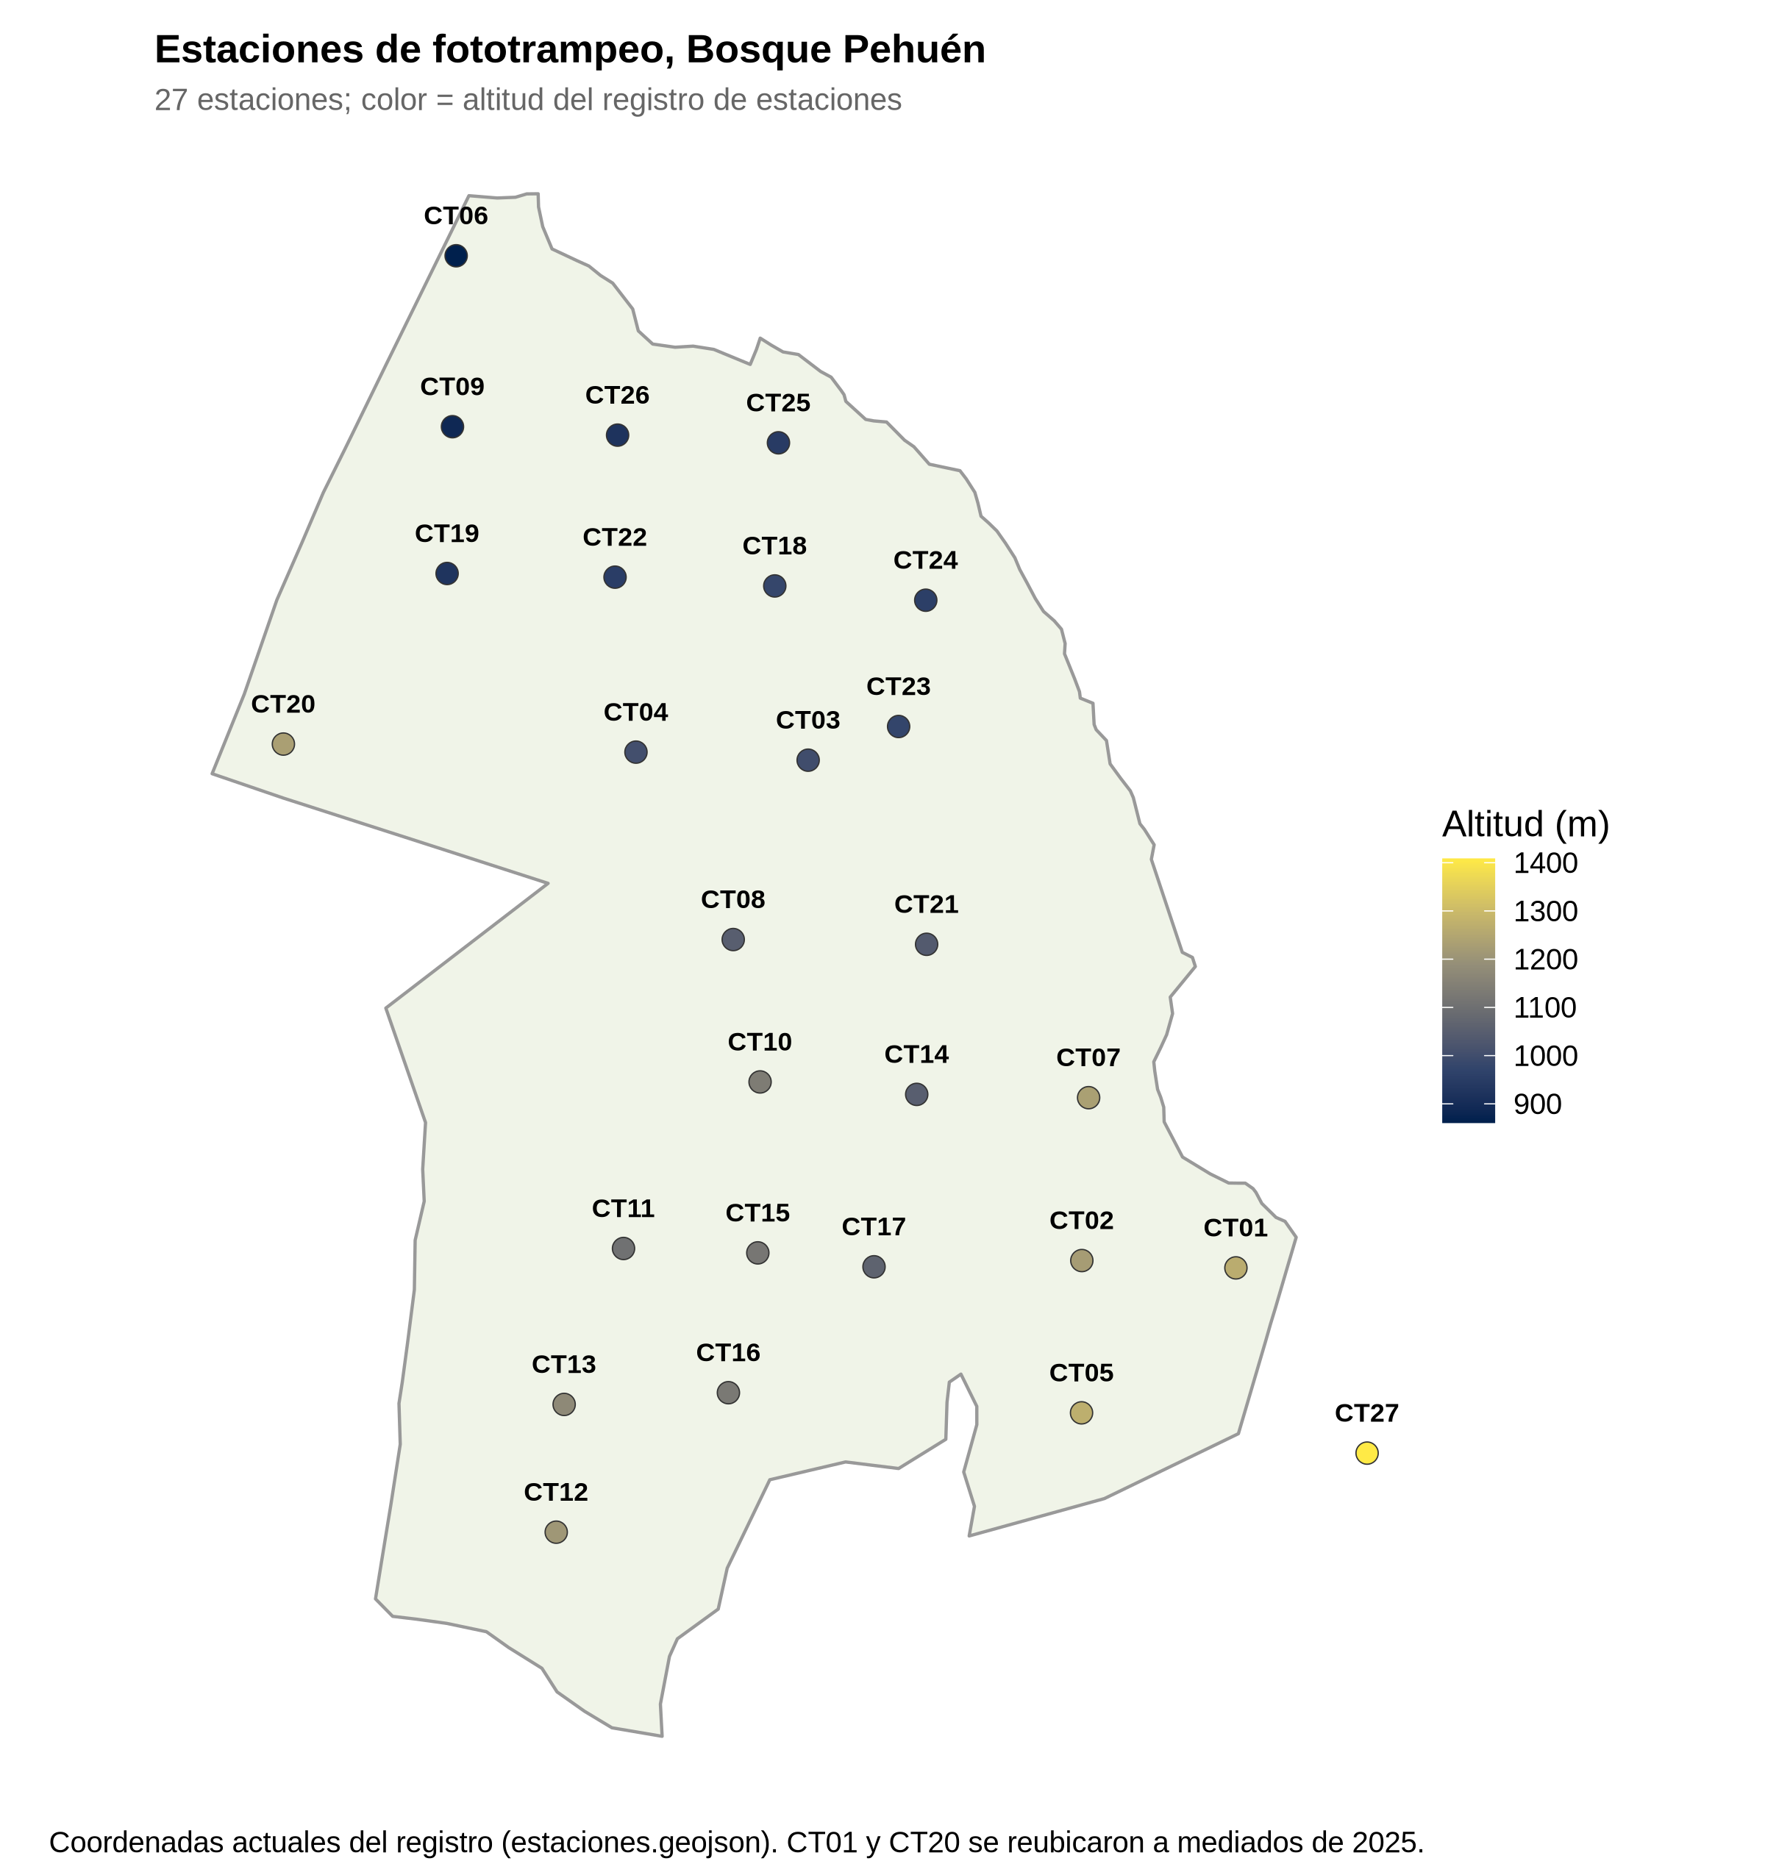
Estaciones de fototrampeo, con su número y altitud.

1.2 Período y esfuerzo de muestreo
El registro va del 9 de octubre de 2024 al 15 de mayo de 2026. Las tarjetas se retiraron en tres campañas de terreno (otoño 2025, primavera 2025, otoño 2026). Cada campaña cubre el intervalo entre dos visitas y mezcla varias estaciones del año. Por eso todo el análisis se ordena por temporada, calculada desde la fecha de cada foto, y no por campaña. Así quedan siete temporadas, con dos otoños, dos primaveras y dos veranos. Eso permite preguntar si un patrón se repite.
El arreglo creció con el tiempo. En primavera de 2024 había 9 cámaras; desde el verano 2025-26 hay 27. El esfuerzo total es de 13.598 días-cámara. De esos, 10.912 son útiles para calcular tasas, porque tienen fotos con un reloj confiable:
Temporada | Días-cámara útiles | Estaciones muestreando
Primavera 2024 | 292 | 9
Verano 2024-25 | 1.072 | 25
Otoño 2025 | 1.387 | 25
Invierno 2025 | 1.985 | 26
Primavera 2025 | 2.008 | 26
Verano 2025-26 | 2.249 | 27
Otoño 2026 | 1.919 | 27
La figura siguiente muestra cada despliegue (el período entre dos visitas) por estación. Explica de una vez por qué el esfuerzo es desigual y de dónde vienen las fotos sin hora utilizable (sección 2).
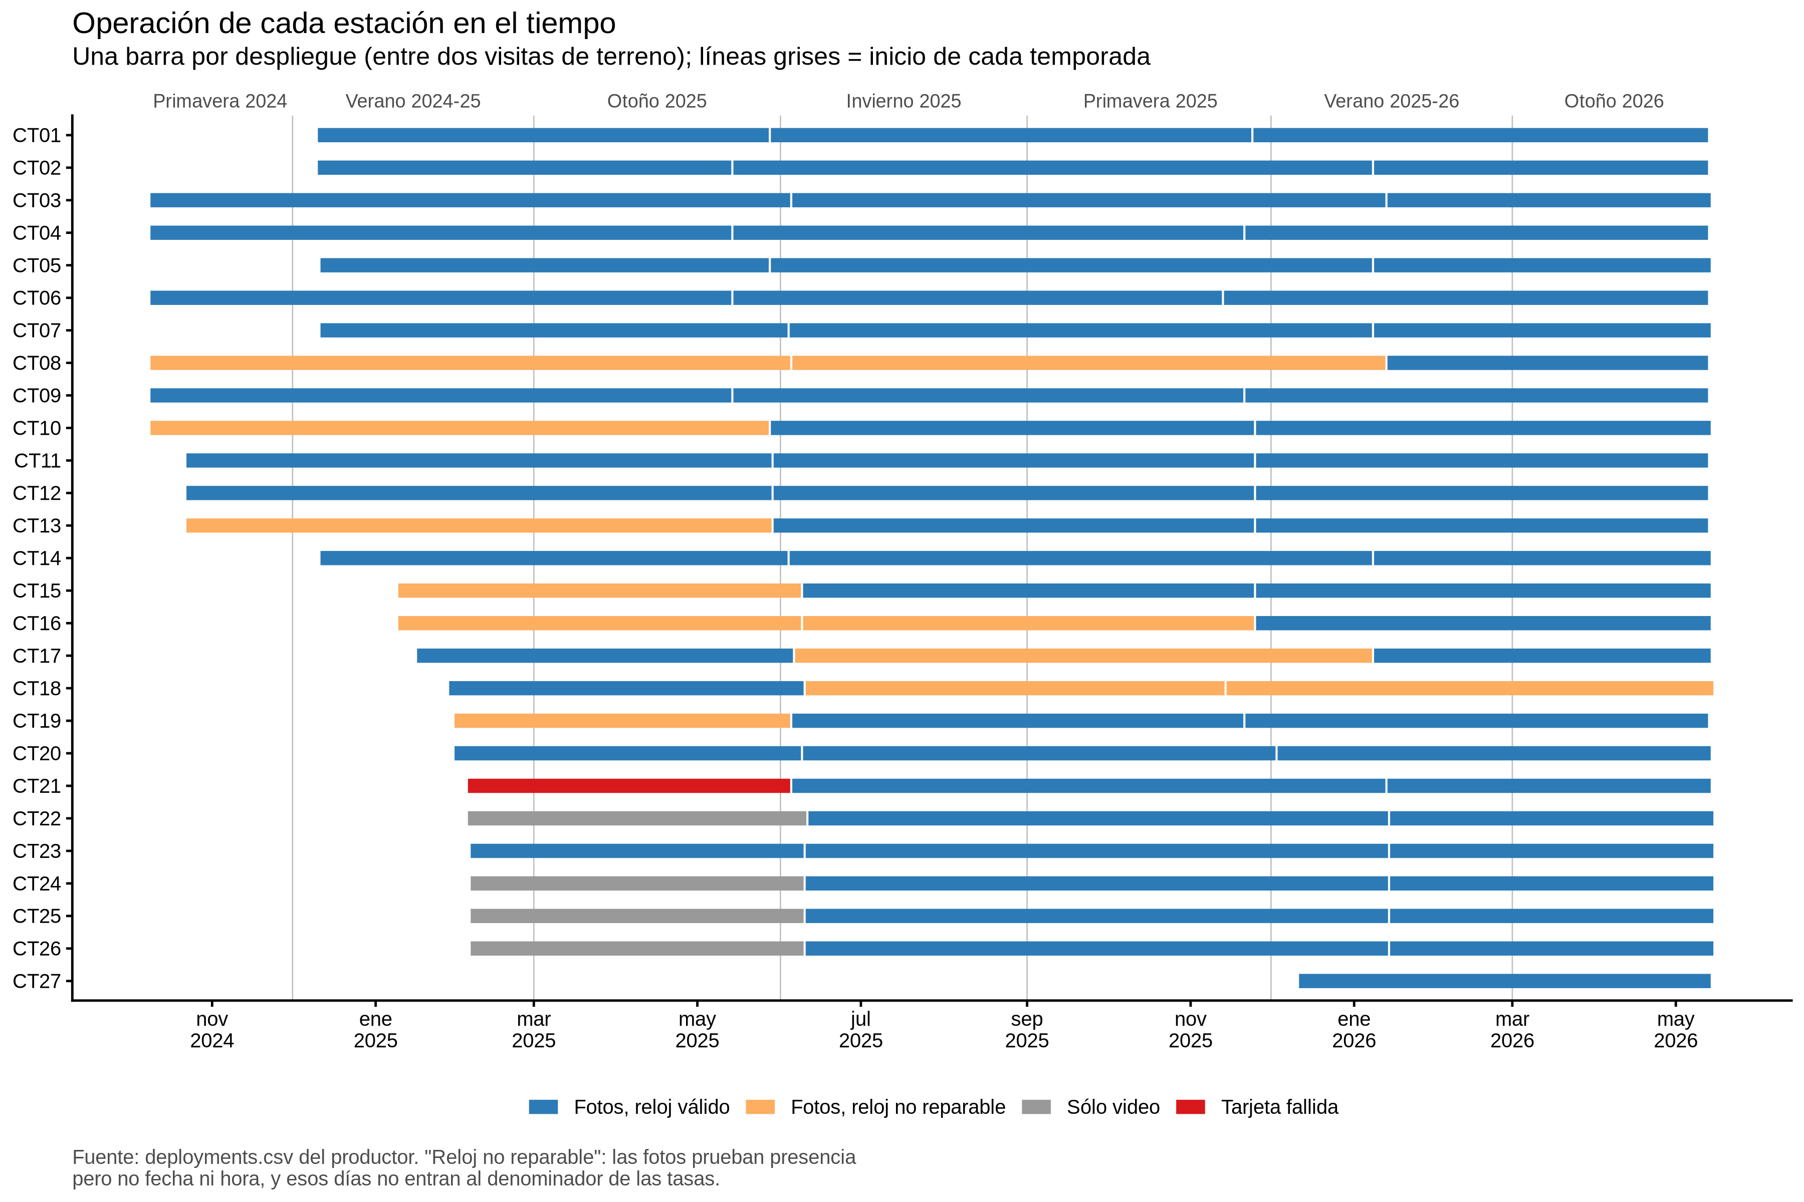
Operación de cada estación. Azul: fotos con reloj válido. Naranjo: fotos con reloj no reparable. Gris: solo video. Rojo: tarjeta fallida.
Hubo 79 despliegues. 74 produjeron fotos. 4 grabaron solo video (CT22, CT24, CT25 y CT26, primer período), que hoy queda fuera del flujo de análisis, y 1 tarjeta falló (CT21).

1.3 Qué contienen las 35.807 imágenes
Contenido | Imágenes | %
Vacías (disparos sin animal) | 31.090 | 86,8
Personas | 1.424 | 4,0
Vehículos | 250 | 0,7
No identificables | 521 | 1,5
Animales | 2.522 | 7,0
Todas las imágenes con animal fueron revisadas por una persona: 1.447 se confirmaron y 1.912 se corrigieron. El animal más fotografiado es el vacuno (579 imágenes), seguido de liebre (389) y zorro culpeo (335). También aparecen especies que no son focales en este análisis pero son relevantes: ciervo rojo (87, invasor), caballo (123), monito del monte (55) y pudú (31).
La unidad de análisis es el evento independiente, no la foto. Una cámara toma 2–3 fotos por disparo, y un animal que se queda frente a ella genera muchas. Por eso se agrupan las fotos de una misma especie en una misma estación separadas por menos de 30 minutos. Ejemplo: las 579 fotos de vacuno son solo 19 eventos.
Especie | Eventos independientes
Zorro culpeo | 161
Liebre | 129
Perro | 46
Jabalí | 18
Güiña | 14
Puma | 12
Los registros están concentrados. CT03 y CT09 reúnen el 37 % de todos los eventos. 56 de los 161 eventos del culpeo están en CT03. Cuatro estaciones nunca registraron una especie focal con hora válida.

2. Imágenes con uso limitado
Hay que distinguir dos niveles. Las imágenes sin animal no sirven para este estudio. Pero dentro de las imágenes con animal hay un segundo grupo: aquellas cuya cámara tenía el reloj dañado. Esas fotos prueban que el animal estuvo en esa estación, pero no cuándo. Sirven para los mapas de presencia y no sirven para nada que use fecha u hora: actividad diaria, temporadas, tasas o solapamiento.
De las 2.522 imágenes con animal, 452 (18 %) no tienen una hora confiable. Entre las seis especies focales son 258 de 1.112 (23 %), pero la pérdida es desigual:
Especie | Imágenes con solo lugar | Total imágenes | %
Jabalí | 64 | 149 | 43
Puma | 19 | 46 | 41
Liebre | 88 | 389 | 23
Zorro culpeo | 70 | 335 | 21
Güiña | 5 | 29 | 17
Perro | 12 | 164 | 7
Las dos especies con menos registros, puma y jabalí, son también las que más información horaria pierden.

2.1 De dónde vienen las imágenes de puma y jabalí sin hora
Todas vienen de tres despliegues. En los tres, la cámara funcionó todo el período pero su reloj no se pudo reconstruir. Ninguna de esas 83 imágenes tiene fecha:
Despliegue | Puma | Jabalí | Problema del reloj
CT10, oct 2024 – may 2025 | 11 | 30 | Reloj coherente pero sin punto de referencia
CT15, ene – jun 2025 | 6 | 1 | Reloj coherente pero sin punto de referencia
CT18, nov 2025 – may 2026 | 2 | 33 | Jabalí: registro del reloj corrupto. Puma: sin punto de referencia
Los dos problemas son distintos:
- Reloj coherente sin punto de referencia (CT10, CT15 y los 2 pumas de CT18). El reloj avanzó de forma pareja, pero en algún momento se desconfiguró (por ejemplo, al cambiar baterías) y quedó con una fecha equivocada. Para corregirlo se necesita al menos un testigo: una foto cuya hora real se conozca, como la de una persona del equipo en una visita registrada. Sin testigo dentro de ese tramo no se puede saber cuánto corregir. Es recuperable si aparece evidencia de terreno.
- Registro del reloj corrupto (los 33 jabalíes de CT18). La fecha que la cámara escribe en el nombre de cada archivo no coincide con la fecha guardada dentro de la imagen. El reloj no estaba solo desplazado; su registro es internamente contradictorio. No es recuperable: no hay una única corrección que lo arregle.
Qué significa para el análisis. CT10 y CT18 están entre los cuatro sitios con más fotos de jabalí (los otros son CT13 y CT11). Por eso la curva de actividad del jabalí y sus solapamientos se calculan casi sin dos de sus cuatro sitios principales. CT10 desaparece por completo de los análisis temporales del jabalí, y de CT18 quedan solo 2 fotos.
El puma figura en 8 estaciones en el mapa de presencia y en 7 en los análisis con hora; se pierde CT18. En CT10 y CT15 se pierden sus registros de octubre de 2024 a junio de 2025, que son los únicos de puma en esas estaciones durante ese verano y otoño. Esto importa para la sección 3: algunas de esas 17 fotos sin fecha podrían ser de otoño de 2025, la temporada en la que el puma aparece sin registros.
Sin hora no se pueden agrupar esas fotos en eventos, así que no se sabe exactamente cuántos eventos se pierden. Como referencia, a 2–3 fotos por disparo, 64 fotos de jabalí son del orden de 20–30 disparos. Los eventos serían menos.
Hay un caso equivalente para la liebre: 65 fotos en CT19 entre febrero y junio de 2025, con el reloj pendiente de un testigo. Si se encuentra uno, esas fotos se recuperan.

3. Lo más básico: dónde están las especies y con qué frecuencia
La primera capa de análisis es descriptiva:
- mapas de presencia y ausencia por especie y de riqueza por estación;
- mapas de burbujas con el número de eventos por estación;
- para cada temporada, la tasa de detección (eventos por 100 días-cámara) y la ocupación ingenua (proporción de estaciones donde la especie se vio al menos una vez).
Zorro culpeo es el fondo estable del registro. Su tasa está cerca de 1–2 eventos por 100 días-cámara en todas las temporadas, y aparece en el 20–44 % de las estaciones cada temporada.
Perro alcanza su máximo en el verano 2025-26: 0,62 eventos por 100 días-cámara, en 5 estaciones. Sus registros se concentran en CT09 (14 eventos) y CT03 (9).
Puma no tiene eventos con fecha en ninguna temporada de otoño o invierno. Con 12 eventos en total esto es una descripción, no un resultado. Además, 17 fotos de puma sin fecha (CT10 y CT15) podrían caer en el otoño de 2025 (sección 2.1).
Güiña y jabalí tienen 14 y 18 eventos. Como ya se dijo, al jabalí le faltan dos de sus cuatro sitios principales en todo lo que usa la hora.

3.1 Hallazgo destacado: la liebre desaparece del arreglo desde diciembre de 2025
Este resultado pide una explicación biológica. Los datos se revisaron dos veces y los conteos se sostienen. Una parte de la comparación entre años está afectada por cambios en la instalación de las cámaras, y eso se detalla abajo. Pero la desaparición simultánea en todas las estaciones donde la liebre estaba no se explica por esos cambios.
Lo que muestran los datos. Eventos de liebre por temporada, en las estaciones donde aparece:
Estación | Prim 2024 | Ver 24-25 | Oto 2025 | Inv 2025 | Prim 2025 | Ver 25-26 | Oto 2026
CT09 | 29 | 6 | 10 | 2 | 0 | 1 | 1
CT20 | — | 0 | 0 | 23 | 1 | 0 | 0
CT19 | — | s/h | s/h | 17 | 2 | 0 | 0
CT04 | 0 | 1 | 0 | 1 | 11 | 0 | 0
CT10 | s/h | s/h | s/h | 1 | 7 | 0 | 0
CT02, CT03, CT11, CT15, CT18 | 0 | 0 | 1 | 9 | 6 | 0 | 0
Total | 29 | 7 | 11 | 53 | 27 | 1 | 1
Por 100 días-cámara | 9,93 | 0,65 | 0,79 | 2,67 | 1,34 | 0,04 | 0,05
s/h: la cámara funcionaba pero sin reloj utilizable. —: la estación aún no estaba instalada.
Entre los dos otoños la tasa cae de 0,79 a 0,05, unas 16 veces. Los tres eventos de noviembre de 2025 son los últimos en esas estaciones, salvo dos en CT09 (enero y abril de 2026).
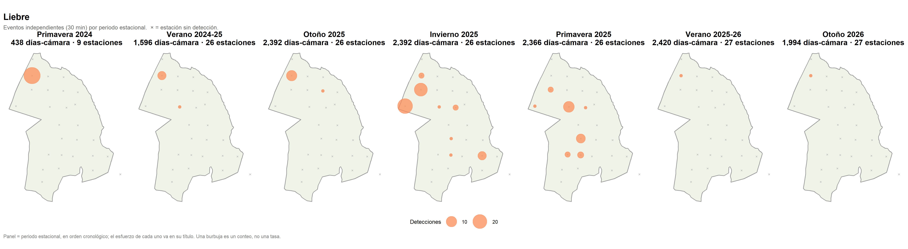
Eventos de liebre por estación y temporada.
Lo que se verificó y descartó como artefacto:
- Las cámaras funcionaban. CT09, CT19 y CT20 operaron con reloj válido durante todo el verano 2025-26 y el otoño 2026 (figura de la sección 1.2). Siguieron registrando otros animales: CT19 registró caballo (39 fotos) y aves que caminan por el suelo, como chucao y hued-hued; CT20 registró ciervo rojo y CT09 perros. Una cámara que registra un chucao puede registrar una liebre.
- No está oculta entre las fotos sin identificar. Las 398 imágenes no identificables del otoño 2026 se concentran en CT08 (167) y CT22 (118). En ninguna de las dos estaciones se ha registrado nunca una liebre.
- No está oculta por relojes dañados. En la última campaña solo hay 12 fotos de liebre sin fecha, todas en CT18. Equivalen como mucho a unos pocos eventos.
- No es un error de identificación. Todas las fotos de animales fueron revisadas por una persona, y solo hay un registro de conejo en todo el período (CT04, enero de 2025).
Lo que sí afecta la comparación entre años. Las notas de terreno registran tres cambios de instalación, justo en las estaciones donde estaba la liebre:
- CT09: cámara elevada a unos 2 m el 14 de mayo de 2025.
- CT19: cámara elevada a unos 2 m el 5 de junio de 2025.
- CT20: reubicada a un punto abierto junto al sendero el 9 de junio de 2025.
CT09 llevaba casi toda la liebre del verano y el otoño de 2025 (45 de sus 49 eventos fueron antes de elevarla). Después de elevarla, sus fotos de animales cayeron de 183 a 9 y 8 por campaña. Por eso la comparación verano con verano y otoño con otoño compara en gran parte a CT09 a ras de suelo con CT09 a 2 m. Esa caída de 16 veces no puede atribuirse por completo a la liebre.
Lo que se sostiene a pesar de eso. CT19 y CT20 ya estaban en su nueva configuración cuando registraron 43 eventos de liebre entre junio y octubre de 2025. En la primavera de 2025 la liebre además se extendió a CT02, CT04, CT10, CT11 y CT15. Desde diciembre de 2025 todas esas estaciones quedan en silencio al mismo tiempo, con la misma instalación (hasta donde se registró) y registrando otras especies.
Dos explicaciones posibles, que hoy no se pueden distinguir:
- Patrón estacional. La liebre usa estos sitios de bosque y borde en invierno y primavera y se desplaza en verano y otoño, por ejemplo hacia praderas abiertas fuera del arreglo. El cambio de altura de CT09 impide comparar con el verano anterior.
- Disminución real de la población por enfermedad, depredación, control o caza, u otra causa. Vale la pena preguntar a los guardaparques si hubo controles o hallazgos de animales muertos.
Cómo distinguirlas. Hay dos pasos concretos:
- Confirmar con el equipo de terreno que en la visita de noviembre–diciembre de 2025 no se movió ni se reorientó ninguna cámara. Esa visita no tiene notas en el registro de terreno.
- Esperar el invierno y la primavera de 2026. Si la liebre vuelve a CT19, CT20, CT04 y CT10 entre junio y octubre de 2026, el patrón es estacional. Si no vuelve, es una disminución.
Hay que tener en cuenta que en la visita de mayo de 2026 todas las cámaras se elevaron a 1,5–2 m. Esa comparación tendrá entonces la misma limitación que CT09, ahora en todo el arreglo.

4. Separar “ausente” de “no detectado”: ocupación
Que una especie no aparezca en una cámara no prueba que no use ese lugar. Puede haber pasado sin ser fotografiada. Los modelos de ocupación separan dos cosas: la proporción de sitios que la especie realmente usa (ψ) y la probabilidad de detectarla cuando está (p).
Para eso se construyó, para cada especie y temporada, una tabla de estaciones por períodos de 14 días (ocasiones). Cada casilla vale 1 si la especie se detectó, 0 si la cámara funcionó y no la detectó, o “sin dato” si la cámara no estaba operando.
El largo de 14 días se midió antes de elegirlo. Se probaron largos de 1 a 14 días, y ψ apenas cambia: para el culpeo en invierno 2025 va de 0,53 a 0,56. La probabilidad de detectar la especie al menos una vez en la temporada se mantiene en 77–81 %. Es decir, el largo de la ocasión solo reparte la misma información de otra manera.
Lo que dicen los primeros modelos:
- Zorro culpeo, invierno 2025: usa cerca del 56 % de las estaciones. Donde está, cada ocasión de 14 días tiene una probabilidad de 0,20 de fotografiarlo. Se vio en el 42 % de las estaciones; el resto de la diferencia son estaciones usadas donde no se fotografió.
- Perro: ψ ≈ 0,45, pero con p de 0,03–0,07. Según el modelo, la mayoría de las estaciones que usa nunca lo registran. La conclusión depende más del modelo que de los datos.
- Liebre: es el caso de detección desigual. La liebre se registraba casi continuamente en CT09 y casi nunca en el resto. Un modelo con una sola p para todas las estaciones tiende a subestimar ψ.
- Puma, güiña y jabalí no se pueden modelar así. Se detectan en 0 a 4 estaciones por temporada.
Estos valores todavía no se pueden citar. Se ajustaron con un cálculo propio, sin errores estándar. Falta ajustarlos con el paquete estándar (unmarked), con altitud como covariable.

5. Cuándo están activas: hora del reloj y hora solar

5.1 Curvas de actividad
Para las tres especies con al menos 30 eventos se estimó la curva de actividad diaria, es decir, cómo se reparten sus eventos en las 24 horas:
- Zorro culpeo: nocturno, con un repunte al amanecer y un máximo cerca de las 22:00.
- Liebre: crepuscular y nocturna, con un pico marcado justo después de la puesta de sol.
- Perro: estrictamente diurno.
Güiña (14), jabalí (18) y puma (12) no tienen curva propia porque están bajo el umbral de 30 eventos.
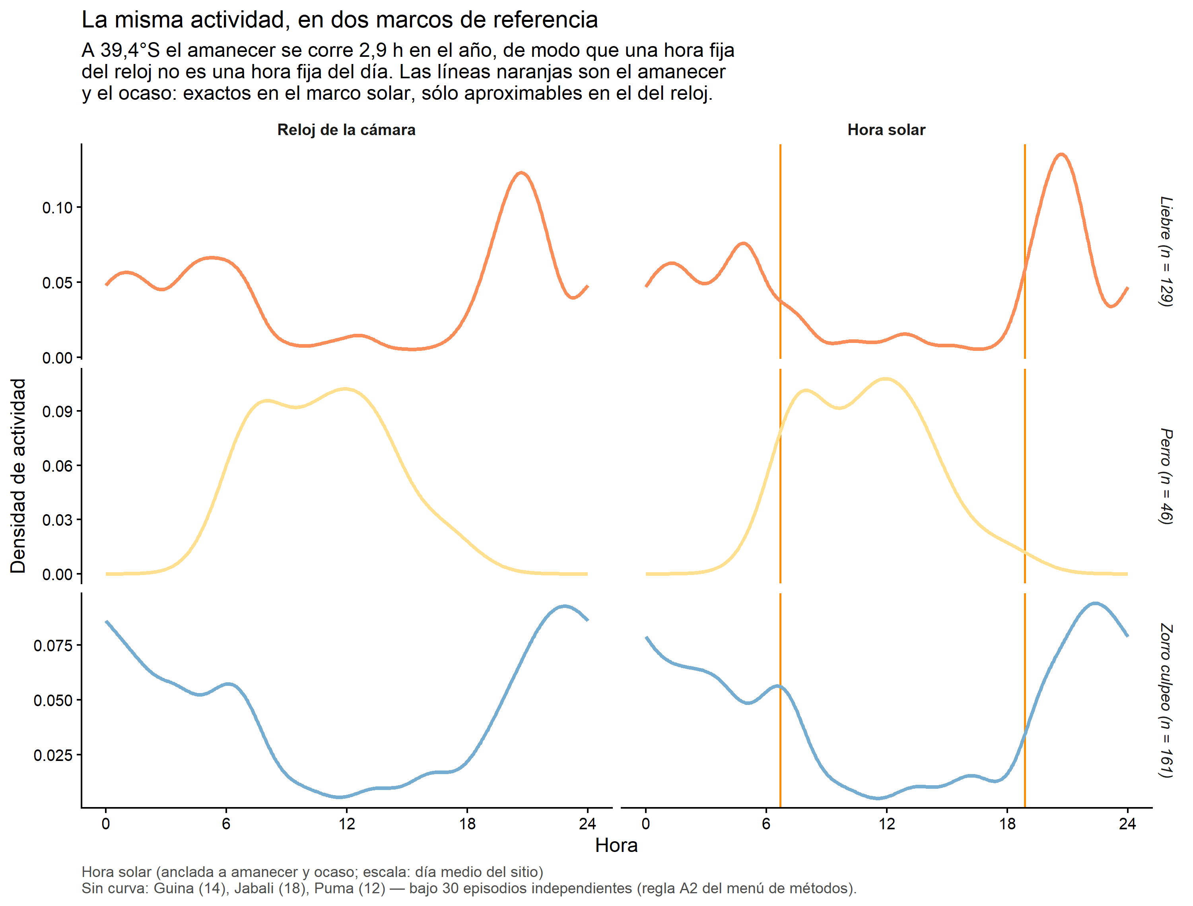
Curvas de actividad en los dos marcos de tiempo. Izquierda: hora del reloj de la cámara. Derecha: hora solar, con amanecer y puesta en posiciones fijas.

5.2 Por qué usar la hora solar, y qué hace el método
El problema. Un animal no se rige por el reloj sino por la luz. A 39,4°S la hora del amanecer y la puesta cambia mucho en el año:
Fecha | Amanecer | Puesta | Horas de luz
20 de junio de 2025 | 08:07 | 17:30 | 9,4 h
20 de diciembre de 2025 | 05:17 | 20:14 | 15,0 h
Diferencia | 2,9 h | 2,8 h | 5,6 h
Un ejemplo concreto: un culpeo fotografiado a las 20:00 en junio está activo dos horas y media después de oscurecer. Uno fotografiado a las 20:00 en diciembre está activo antes de la puesta, con luz. Es la misma hora del reloj en situaciones opuestas. Al juntar 19 meses de registro en una sola curva por hora del reloj, una especie que siempre sale “una hora después de la puesta” aparece repartida en casi tres horas. Los picos se aplanan y el nivel de actividad se sobreestima. Rowcliffe et al. (2014) describen este efecto y solo eximen a los estudios tropicales o muy cortos. El nuestro no es ninguna de las dos cosas.
Qué hace el método. Se usa la transformación de doble anclaje (Nouvellet et al. 2012; Vazquez et al. 2019), con la función transtime() del paquete activity de R. Para cada detección:
- Se calcula la hora del amanecer y de la puesta ese día en el sitio.
- Si la detección ocurrió de día, se mide qué fracción del período de luz de ese día había pasado. Si ocurrió de noche, qué fracción de la noche.
- Esa fracción se traslada a un día de referencia: el día promedio del sitio en el año, con amanecer a las 06:42 y puesta a las 18:52.
Por ejemplo, una detección a mitad de la noche de junio y otra a mitad de la noche de diciembre quedan en la misma posición, aunque sus horas de reloj difieran. En este marco el amanecer y la puesta caen siempre en el mismo punto. Por eso en la figura son líneas exactas y no bandas aproximadas.
Un detalle técnico que importa. Por defecto, transtime() calcula el día de referencia como el promedio de las fechas que se le entregan. Eso hace que una misma detección cambie de posición según qué otras detecciones se procesen junto con ella. Se midió: la misma detección se movía 42 minutos entre procesar la tabla completa y procesar 50 filas. Como el solapamiento se calcula especie por especie, cada par habría quedado en un reloj ligeramente distinto. Por eso el día de referencia se fijó al ciclo anual completo del sitio, y un test automático lo verifica.
Qué cambió al aplicarlo.
- Las curvas se afinan donde se esperaba: el pico vespertino de la liebre se angosta y la subida del culpeo después de la puesta se hace más pronunciada.
- En el solapamiento, la diferencia promedio entre los dos marcos es 0,055 y la máxima 0,179 (puma × jabalí). Cuatro de diez pares cambian de categoría, siempre hacia un rango más amplio y nunca a una conclusión opuesta.
- El resultado principal se mantiene: el solapamiento de los nativos con el perro es bajo en ambos marcos.
Lo que este método no corrige (debe ir en Métodos):
- El horario de la cámara. Se asume que todas las cámaras están en UTC−4 (horario de invierno, sin cambio de verano). Si alguna estuviera en UTC−3, el error máximo sería de 11,4 minutos. Está acotado y verificado.
- El horizonte. El cálculo del amanecer supone un horizonte plano a nivel del mar. Donde hay un cerro al este, la primera luz real llega más tarde. Se podría verificar con la radiación solar medida por nuestra estación meteorológica.
- Una coordenada para todo el sitio. Entre las dos estaciones más alejadas el amanecer difiere en 16 segundos, frente a las 2,9 horas de variación anual. Usar una coordenada por estación sería precisión falsa.
Qué falta decidir. Si el marco solar será el principal o el análisis de sensibilidad, y si el día de referencia será el promedio del sitio o el “equinoccial” (amanecer a las 06:00 y puesta a las 18:00). Conviene decidirlo según qué usan los estudios comparables de la región.

6. Solapamiento temporal entre pares de especies
Para cada uno de los diez pares nativo–nativo y nativo–invasor se calculó el coeficiente de solapamiento. Va de 0 (nunca activos a la misma hora) a 1 (curvas idénticas). Se reporta con su intervalo de confianza del 95 % (1.000 remuestreos). Cada par se clasifica como Bajo (< 0,50), Moderado (0,50–0,75) o Alto (≥ 0,75) solo si todo el intervalo cae en una categoría. Si el intervalo cruza un límite, el par recibe una categoría compuesta.
Hora del reloj:
Par | n | Solapamiento [IC 95 %] | Categoría
Güiña × perro | 14 / 46 | 0,22 [0,04–0,42] | Bajo
Zorro culpeo × perro | 161 / 46 | 0,30 [0,21–0,40] | Bajo
Puma × jabalí | 12 / 18 | 0,39 [0,16–0,61] | Bajo–Moderado
Zorro culpeo × jabalí | 161 / 18 | 0,47 [0,28–0,67] | Bajo–Moderado
Puma × güiña | 12 / 14 | 0,59 [0,35–0,79] | Bajo–Alto
Puma × zorro culpeo | 12 / 161 | 0,64 [0,46–0,82] | Bajo–Alto
Puma × liebre | 12 / 129 | 0,72 [0,53–0,88] | Moderado–Alto
Güiña × liebre | 14 / 129 | 0,78 [0,61–0,91] | Moderado–Alto
Zorro culpeo × liebre | 161 / 129 | 0,81 [0,72–0,89] | Moderado–Alto
Güiña × zorro culpeo | 14 / 161 | 0,85 [0,69–0,98] | Moderado–Alto
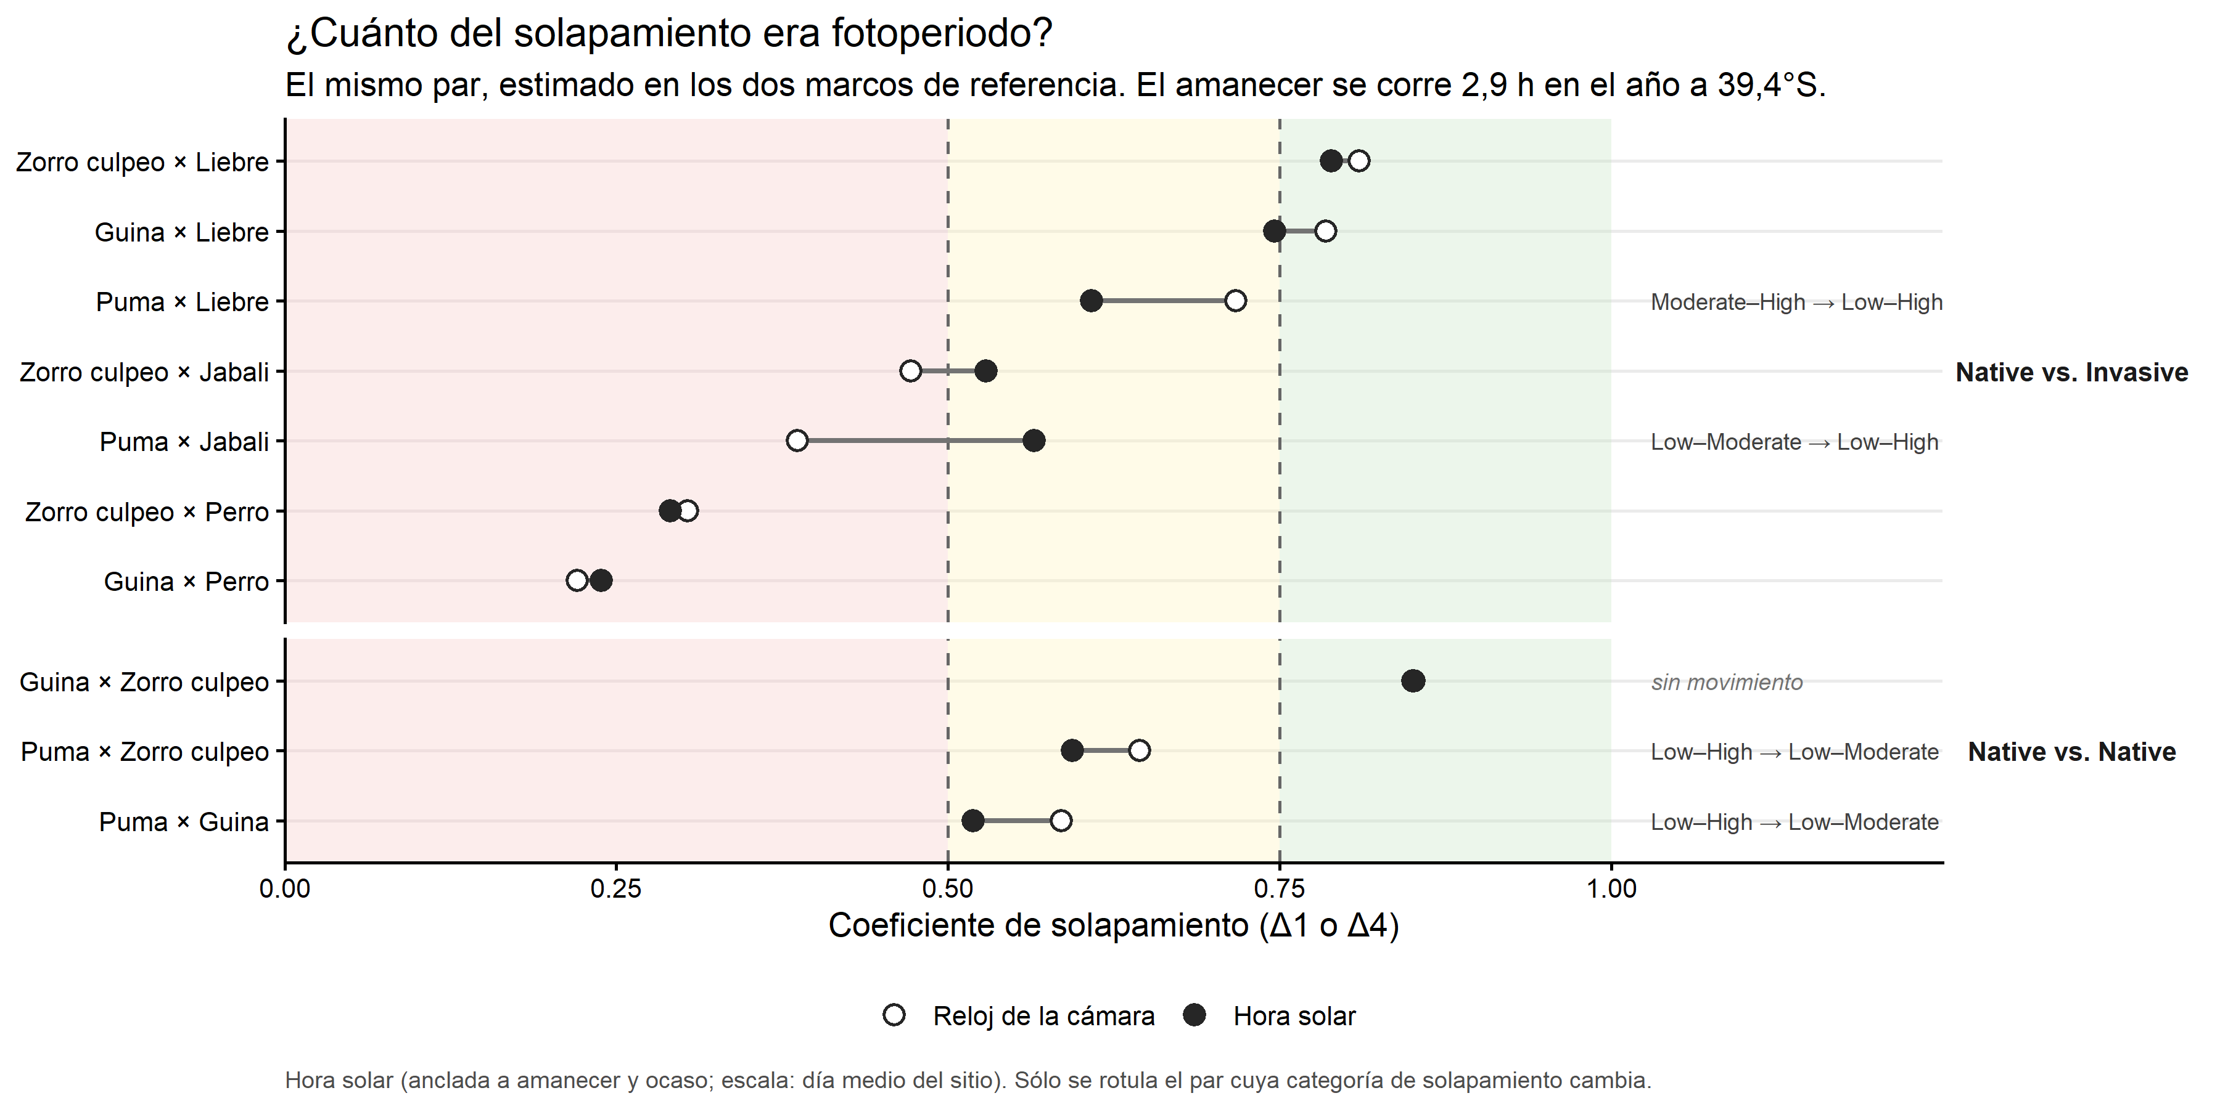
Solapamiento por par en los dos marcos de tiempo.
Cómo leerlo.
- Nativos y perro: Bajo, en ambos marcos. Es el resultado más sólido del proyecto.
- Nativos y jabalí: Bajo a Moderado. Con 18 eventos de jabalí, y sin dos de sus sitios principales (sección 2.1).
- Nativos y liebre: alto. Coinciden en el horario nocturno y crepuscular.
- Pares con puma: sin conclusión. Los intervalos van de Bajo a Alto. Con 12 eventos no se puede afirmar nada.
Lo que todavía no podemos afirmar
- Que los nativos evitan al perro. Un solapamiento bajo entre un zorro nocturno y un perro diurno ligado a personas es lo esperable aunque ninguno reaccione al otro. Hoy el resultado describe una separación de horarios, no una evitación.
- Que la liebre ocupa menos territorio que el culpeo. Se detecta en menos estaciones, pero eso puede deberse a una detección desigual entre estaciones. Además faltan descriptores del hábitat de cada cámara.
- Ningún valor de ocupación (ψ) hasta reajustarlo con errores estándar.
- Nada sobre puma, güiña ni jabalí más allá de su presencia. Están bajo cualquier umbral de muestra razonable para modelos.
- Que la caída de la liebre es una disminución. Ver sección 3.1.

7. Espacio y tiempo juntos: lo que falta
Todo lo anterior mira dónde o cuándo por separado. La pregunta central de un estudio de interacciones combina ambas. Por ejemplo: después de que un perro pasa por una estación, ¿el culpeo tarda más en volver a esa estación que lo esperable por azar? Ese análisis todavía no se ha hecho y es el principal vacío del proyecto.
Lo limita el tamaño de muestra. Ningún par de especies comparte más de 9 estaciones. Solo culpeo × liebre y culpeo × perro superan los 50 registros que la literatura pide para esta clase de prueba.

8. Qué se podría hacer a continuación
En orden de valor frente a lo que los datos permiten:
- Ocupación con covariables, bien ajustada. Ajustar culpeo y liebre con unmarked, con altitud y descriptores de hábitat por cámara en ψ, y el esfuerzo en p. Para la liebre, usar un modelo que permita detección distinta según la abundancia local (Royle–Nichols). Requiere levantar los descriptores de hábitat de cada estación.
- Prueba de si el perro desplaza a los nativos.
  - Comparar la actividad del culpeo en estaciones con y sin perro: si el culpeo es más nocturno donde hay perros, hay indicio de desplazamiento.
  - Complementar con una prueba de tiempo entre encuentros en estaciones compartidas, con un modelo nulo por permutación (Niedballa et al. 2019).
  - El poder estadístico es bajo y hay que decirlo.
- Seguimiento de la liebre (sección 3.1).
  - Confirmar con terreno la visita de noviembre–diciembre de 2025.
  - Revisar el invierno 2026 en cuanto llegue la próxima campaña.
  - Preguntar a los guardaparques por controles o animales muertos.
- Recuperar fotos sin hora. Buscar testigos de terreno para CT10 y CT15 (otoño 2025) y para CT19 (febrero–junio 2025). Con eso se recuperan 17 fotos de puma, 31 de jabalí y 65 de liebre para los análisis temporales.
- Cambios de actividad entre temporadas. Comparar el horario y el nivel de actividad del culpeo entre invierno y verano. Responde si los nativos ajustan su horario a lo largo del año. Es barato: los módulos necesarios ya existen.
- Usar las 1.674 imágenes de personas y vehículos. La actividad humana por estación puede explicar la presencia del perro y la nocturnidad de los nativos. Conecta además con CT19, cerca de las casas de los guardaparques.
- Ganado y ciervo rojo. El vacuno es el animal más fotografiado y el ciervo rojo es un invasor que hoy no se analiza. Pueden entrar como factores de perturbación o como especies focales; esto último cambiaría el alcance del estudio.
- Luna y clima sobre la actividad del culpeo. La fase lunar es una prueba clásica para carnívoros nocturnos, y 161 eventos alcanzan. La estación meteorológica aporta temperatura y lluvia de cada noche.
- Altura de cámara como variable. Hubo cambios de altura en 2025 y una elevación general en mayo de 2026. Conviene registrar la altura exacta por estación en cada visita, porque cambia qué animales pequeños se detectan.
- Análisis de sensibilidad que pedirá un revisor.
  - Umbral de independencia de 15, 30 y 60 minutos.
  - Límites de temporada por solsticios y equinoccios.
  - Solapamiento sin CT03 y CT09, para ver si dos estaciones sostienen el resultado.
  - Amanecer calculado contra el amanecer medido por la estación meteorológica.
- Simulación de poder estadístico. Estimar cuántas campañas o estaciones más se necesitan para que puma, güiña y jabalí entren en los análisis de ocupación y solapamiento. Convierte el problema de muestra en una recomendación de diseño de muestreo.
Métodos que conviene excluir explícitamente, citando por qué:
- Ocupación conjunta de varias especies: pide cientos de sitios.
- Razones de evitación–atracción: el método fue refutado.
- Densidad sin individuos identificados (REM, REST): el protocolo no mide distancias.
- Captura–recaptura espacial para güiña: requiere cámaras cenitales.

Glosario
Evento independiente (episodio). Conjunto de fotos de una misma especie en una misma estación separadas por menos de 30 minutos. Cuenta como un registro.
Día-cámara. Un día con una cámara operando. Es el denominador del esfuerzo de muestreo.
Tasa de detección. Eventos por cada 100 días-cámara. Permite comparar temporadas con distinto esfuerzo.
Ocupación ingenua. Proporción de estaciones donde la especie se vio al menos una vez. No corrige por las veces que estuvo y no se detectó.
ψ (psi). Proporción de sitios que la especie realmente usa en una temporada, estimada por un modelo de ocupación.
p. Probabilidad de detectar a la especie en una ocasión, dado que usa el sitio.
Ocasión. Bloque de días (aquí 14) en que se divide una temporada para el modelo de ocupación.
Coeficiente de solapamiento. Cuánto coinciden dos curvas de actividad diaria. Va de 0 (nunca activos a la misma hora) a 1 (idénticas).
Hora solar (doble anclaje). Posición de una detección respecto del amanecer y la puesta de ese día, trasladada a un día de referencia del sitio.
Testigo (ancla). Foto cuya hora real se conoce y permite corregir el reloj de una cámara desconfigurada.

Referencias citadas
- Nouvellet, P., Rasmussen, G.S.A., Macdonald, D.W. y Courchamp, F. (2012). Noisy clocks and silent sunrises: measurement methods of daily activity pattern. Journal of Zoology 286: 179–184.
- Vazquez, C., Rowcliffe, J.M., Spoelstra, K. y Jansen, P.A. (2019). Comparing diel activity patterns of wildlife across latitudes and seasons: time transformation using day length. Methods in Ecology and Evolution.
- Rowcliffe, J.M., Kays, R., Kranstauber, B., Carbone, C. y Jansen, P.A. (2014). Quantifying levels of animal activity using camera trap data. Methods in Ecology and Evolution 5: 1170–1179.
- Ridout, M.S. y Linkie, M. (2009). Estimating overlap of daily activity patterns from camera trap data. Journal of Agricultural, Biological, and Environmental Statistics 14: 322–337.
- Monterroso, P., Alves, P.C. y Ferreras, P. (2014). Plasticity in circadian activity patterns of mesocarnivores in Southwestern Europe: implications for species coexistence. Behavioral Ecology and Sociobiology 68: 1403–1417.
- MacKenzie, D.I. et al. (2002). Estimating site occupancy rates when detection probabilities are less than one. Ecology 83: 2248–2255.
- Royle, J.A. y Nichols, J.D. (2003). Estimating abundance from repeated presence–absence data or point counts. Ecology 84: 777–790.
- Niedballa, J., Wilting, A., Sollmann, R., Hofer, H. y Courtiol, A. (2019). Assessing analytical methods for detecting spatiotemporal interactions between species from camera trapping data. Remote Sensing in Ecology and Conservation 5: 272–285.

